Цели программы «Познавайка»

Полноценное развитие личности ребенка (полное с точки зрения развития дошкольников во всех видах деятельности и во всех областях знаний, свойственных дошкольникам, ценное – с точки зрения развития индивидуальности каждого ребенка;

Подготовка детей дошкольного возраста к обучению в общеобразовательной школе.

Задачи программы:

Формирование у ребенка необходимых знаний, умений и навыков для начала обучения в школе;

Выявление и развитие у ребенка творческих способностей;

Пробуждение у ребенка любознательности, исследовательских интересов и формирование на этой основе умения учиться;

Развитие в будущих дошкольниках умения учиться;

Развитие в будущих дошкольниках инициативности и самостоятельности;

Развитие у детей коммуникативных способностей и социальных навыков;

Сохранение и укрепление здоровья ребенка;

Психологическая подготовка ребенка к последующему дошкольному обучению.

Особенности организации работы Центра

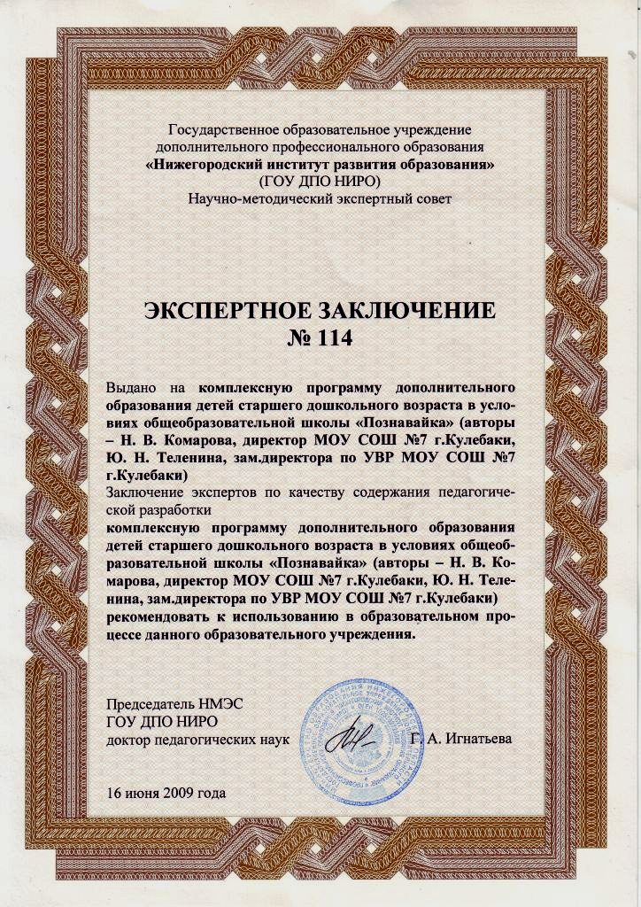
Занятия проводятся 2 раза в неделю (среда с 17 часов, суббота с 12 часов).
Продолжительность каждого занятия – 20 минут.
Перерыв – 5 минут.
Общее время – 1 час 35 минут.
Все занятия проводятся на интересном материале с использованием игровых моментов.

Давайте познакомимся

В Центре образования детей дошкольного возраста «Познавайка» работают педагоги:

Грамота (среда) Лялина Светлана Александровна.

Англ.яз. Макарова Светлана Евгеньевна.

Музыка Суроегина Елена Геннадьевна.

Хореография Морозова Наталья Константиновна.

Грамота (суббота) Теленина Юлия Николаевна

ИЗО Ометова Лариса Юрьевна

Информатика Кулькова Лариса Николаевна

Спорт Елисеева Ирина Александровна

Психолог Соколова Елена Павловна

Логопед Полякова Марина Адольфовна

Расписание звонков.

Среда. Суббота.

17.00 – 17.20 12.00 – 12.20

17.25 – 17.45 12.25 – 12.45

17.50 – 18.10 12.50 – 13.10

18.15 – 18.35 13.15 – 13.35
Расположение кабинетов

Музыка - каб. № 50 (3 этаж)

Грамота – каб. № 6 (1 этаж)

Хореография – каб. №17 (1 этаж)

Английский язык – каб. №9 (1 этаж)

Информатика – каб № 40 (3 этаж)

ИЗО – каб. № 23 (2 этаж)

Психолог - каб. №10 (1 этаж)

Спорт. занятие – спортзал (2 этаж)

Для занятий нужно подготовить.

На грамоту:

Тетрадь в клетку

Простой карандаш, цветные карандаши.

Ластик.

На ИЗО:

Альбом

Краски, кисти

Простой карандаш, цветные карандаши

Пластилин, доска для пластилина.

Цветная бумага

Ножницы, клей (лучше клей-карандаш)

На хореографию:

Мягкие тапочки, чешки.

Для занятий психолога:

тетрадь в клетку.

На спортивные занятия:

спорт.обувь, форма

